**Выставочное здание штата Массачусетс**

**Заявление на возможное участие в выставке 2024 года**

**13 сентября - 29 сентября 2024 года**

**ОБЗОР**

Выставка восточной части штата (Eastern States Exposition - ESE) (Big E) - ежегодное мероприятие, которое проходит в городе Вест-Спрингфилд (West Springfield), штат Массачусетс, в течение 17 дней (в настоящее время запланировано на 13 сентября - 29 сентября 2024 года) и собирает более 1,6 миллиона человек. Выставочное здание штата Массачусетс (Здание), расположенное на улице Avenue of States, предоставляет предприятиям, некоммерческим организациям и другим организациям штата Массачусетс возможность продемонстрировать свои товары и услуги в рамках ежегодного процесса подачи заявлений на участие.

Ниже описывается процесс подачи заявления. **Дополнительную информацию о рекомендациях можно найти на сайте Департамента сельскохозяйственных ресурсов штата Массачусетс (MDAR). Участие в выставке Big E в Здании зависит от соблюдения всех применимых федеральных, штатных и местных требований, действующих на момент проведения выставки Big E. Все требования и любые изменения в выставке Big E будут доведены до сведения заявителей или отобранных заявителей, в зависимости от времени, как только они станут известны.**

**КАК ПОДАТЬ ЗАЯВЛЕНИЕ НА УЧАСТИЕ В ВЫСТАВКЕ**

Все участники выставки должны представить для рассмотрения прилагаемое заявление в MDAR до 16:00 **пятницы, 8 марта 2024 года.** Заявление следует направить по электронной почте Фрэн Пирсон (Fran Pearson) по адресу [Frances.Pearson@mass.gov](mailto:Frances.Pearson@mass.gov) и почтой по адресу: MDAR, Attn: Fran Pearson, 225 Turnpike Road, 3rd Floor, Southborough, MA 01772. **Вместе с заполненным заявлением необходимо оплатить сбор за подачу заявления в размере $100, подлежащий выплате фонду выставки «Commonwealth of Massachusetts, Massachusetts State Exposition Building Maintenance Fund».**

Заявителей, впервые подающих заявление, просят связаться с Фрэн Пирсон (Fran Pearson), менеджером Здания, по телефону 617-655-3511 или с Хизер Лабонте (Heather Labonte), помощником менеджера Здания, по телефону 857-276-7385 до подачи заявления для дальнейшего обсуждения имеющихся возможностей. Заявители, впервые подавшие заявление на участие в выставке, должны принять участие в Дне презентации для новых участников, запланированном на **среду, 27 марта 2024 года** (запасная дата при плохой погоде: вторник, 1 апреля 2024 года). Новый заявитель, который не сможет принять участие в Дне презентации для новых заявителей, не будет рассматриваться, а заявление будет считаться неполным.

**ТРЕБОВАНИЯ НАХОЖДЕНИЯ ОРГАНИЗАЦИИ В ШТАТЕ МАССАЧУСЕТС**

Коммерческая/некоммерческая организация, находящаяся в штате Массачусетс:Заявители должны доказать, что они являются зарегистрированной организацией штата Массачусетс, ведущей бизнес на территории штата. Вместе с заявлением необходимо предоставить подтверждение, которое может включать в себя:

* Свидетельство о правовом статусе от секретаря штата Массачусетс, выданное в течение последних шестидесяти (60) дней.
* Свидетельство о предпринимательской деятельности от города/населенного пункта штата Массачусетса, в котором ведется бизнес.
* Документация некоммерческой организации 501(c)(3); или
* Подтверждающая документация, описывающая структуру некоммерческой организации.

НЕ отправляйте копии налоговых деклараций или другую финансовую информацию, которая может содержать личные данные, так как все заявления подпадают под действие закона о публичных записях.

**УСЛОВИЯ ДОГОВОРА**

Подавая заявление, вы соглашаетесь со следующей структурой оплаты:

**ТАРИФ НА УСЛУГИ ДЛЯ УЧАСТНИКОВ ВЫСТАВКИ**

* Розничная торговля: $25 за квадратный фут
* Продукты питания и напитки: 6,5% от валового объема продаж (ежедневно сообщается через электронную систему отчетности) или $30 за квадратный фут, в зависимости от того, что выше
* Продажа пива/вина (потребление на месте): 35% от валового объема продаж (ежедневно сообщается через электронную систему отчетности)
* Место в веранде (не более 10 дней): $200 в день
* Государственные учреждения (только для образовательных учреждений): фиксированная плата $500
* Образовательная экспозиция: фиксированная плата $500

Под «валовыми продажами» понимаются общие продажи за вычетом налога с продаж штата Массачусетс. Непредставление отчета и оплаты могут привести к временному приостановлению или постоянному отзыву лицензии участника выставки и препятствовать дальнейшему участию в выставке Big E в Здании.

**СРОКИ ПЛАТЕЖЕЙ**

|  |  |  |  |
| --- | --- | --- | --- |
| **Тип поставщика** | **\*\*24 июля - подано с заполненным лицензионным соглашением** | **25 сентября** | **30 сентября** |
| Розничная торговля  $25 за кв. фут | $1000 | Баланс | НП  (не применимо) |
| Продукты питания/напитки | $1000 | НП  (не применимо) | Баланс |
| Веранда: $200 в день | 50% | Баланс | НП  (не применимо) |
| Государственное агентство | $400 | НП  (не применимо) | НП  (не применимо) |
| Образовательная экспозиция | $400 | НП  (не применимо) | НП  (не применимо) |

** Если иное не оговорено до наступления срока платежа по письменному согласованию с управляющим Зданием.

Арендная плата (за вычетом депозита в размере $100.00) должна быть оплачена сертифицированным или банковским казначейским чеком подлежащим выплате **Commonwealth of Massachusetts, Massachusetts State Exposition Building Maintenance Fund**, как указано выше. За платежи, произведенные после установленного срока, взимается пеня в размере $25 за каждый день просрочки. Участникам, не соблюдающим требования, может быть отказано в приеме заявления в последующие годы.

**МЕСТО УЧАСТНИКА ВЫСТАВКИ**

Каждый участник выставки берет на себя ответственность за любые изменения (сантехника, электрика), необходимые для адаптации своего места. Работы должны выполняться лицензированным и застрахованным специалистом и предварительно утверждаться руководством Здания. Выставочный стенд участника, перечень продукции и внутренняя вывеска должны быть утверждены до подписания Лицензионного соглашения. Все выставочные площади должны выглядеть профессионально и располагать посетителей к тому, чтобы они заходили, учились, общались и покупали, где это возможно.

**ВЫБОР УЧАСТНИКОВ ВЫСТАВКИ**

MDAR, в координации Консультативным комитетом Здания выставки штата Массачусетс, стремится избежать конкуренции товаров и услуг между участниками выставки на ее выставочных стендах. Обратите внимание: ни одному участнику не гарантируется эксклюзивность его продукции или услуг, предлагаемых в рамках выставки Big E. Участникам прошлых выставок не гарантируется участие в выставке Big E или эксклюзивность их продукции или услуг в текущем или последующих годах. Все поданные заявления будут рассмотрены MDAR, который оставляет за собой право решать, какие заявители могут быть отобраны для участия в выставке. Все заявители получат в мае 2024 года уведомление независимо от того, выбраны они или нет.

Все отобранные заявители должны будут заключить лицензионное соглашение до 29 июля 2024 года. **Учтите, что взнос в размере $100 не возвращается после выбора заявителя.

**ЧАСЫ РАБОТЫ И НАЛИЧИЕ ПЕРСОНАЛА**

Здание открыто для посетителей ярмарки с 10:00 до 17:00. Каждый выставочный стенд ДОЛЖЕН быть укомплектован персоналом постоянно в эти часы. Здание открывается в 7:30, чтобы участники выставки могли начать ежедневную подготовку, которая должна быть завершена к 9:45 и они должны оставаться на месте до 17:00.

**ТРЕБОВАНИЯ К СТРАХОВАНИЮ**

Полные требования см. в документе «Руководство для участников выставки» на веб-сайте MDAR по ссылке [здесь](https://www.mass.gov/massachusetts-state-exposition-building-0). Подтверждение наличия страховки должно быть предоставлено в MDAR не позднее среды, 26 июля 2024 года.

**ТРЕБОВАНИЯ К РАЗРЕШЕНИЮ ОТДЕЛА ОБЩЕСТВЕННОГО ЗДРАВООХРАНЕНИЯ**

Участники выставки, предоставляющие посетителям выставки еду и/или напитки, должны получить онлайн [разрешение](https://www.townofwestspringfield.org/Home/ShowDocument?id=1360) Совета здравоохранения города Вест-Спрингфилд (West Springfield Board of Health). Плата вносится непосредственно в Совет здравоохранения города Вест-Спрингфилд в установленный срок (не менее **30 дней** до начала выставки или в соответствии с иными условиями, установленными городом Западный Спрингфилд). **MDAR не несет ответственности за пропуск крайних сроков уплаты, что может привести к невозможности участия в выставке.**

С января 2019 года в городе Вест-Спрингфилд введен запрет на использование **одноразовых изделий из пластмассы**. Дополнительную информацию можно найти на [веб-сайте](https://ecode360.com/34424175) Департамента.

С июня 2019 года в городе Вест-Спрингфилд введен запрет на пластиковые пакеты в тех случаях, когда покупателям выдается сумка на кассе, она должна соответствовать требованиям: быть либо бумажной сумкой, подлежащей переработке, либо компостируемой и разлагаемой в море пластиковой сумкой, либо многоразовой сумкой, выдаваемой на кассе. Дополнительную информацию можно найти [здесь](https://ecode360.com/34424175).

С июня 2020 года в городе Вест-Спрингфилд введен запрет на изделия из **полистирола**. Поэтому не допускается использование контейнеров для еды из пенополистирола. Дополнительную информацию можно найти на веб-сайте города, перейдя по ссылке [здесь](https://ecode360.com/36345099?highlight=container,containers&searchId=1367951845099614#36345099). Участники выставки несут ответственность за соблюдение этих запретов.

Все участники выставки должны соблюдать все применимые федеральные, штатные и местные правила, постановления и другие инструкции, действующие на момент нахождения продавца в Здании и в течение всей выставки Big E.

MDAR оставляет за собой право:

* Ограничивать вместимость Здания, а также количество участников, размер и расположение стендов, что может привести к потере доходов и увеличению расходов.
* Требовать от участников выставки соблюдения всех требований Совета здравоохранения города Вест-Спрингфилд и штата Массачусетс, включая, помимо прочего, возможную переделку стенда за счет участника.
* Требовать от всех участников выставки предоставления средств индивидуальной защиты для персонала выставочного стенда.
* Требовать соблюдения любых других правил проведения мероприятий выставки.

**Несоблюдение этих требований приведет к расторжению любого действующего на тот момент соглашения и немедленному удалению из Здания.**

**ВАЖНЫЕ НАПОМИНАНИЯ**

**СРОКИ И ДЕЙСТВИЯ** - **Даты могут быть изменены:**

* Крайний срок подачи заявления и внесения депозита: пятница, 8 марта 2024 года
* День презентации для новых заявителей: пятница, 27 марта 2024 года (запасная дата в случае плохой погоды - вторник, 1 апреля 2024 года)
* Принятие решения по заявлению: пятница, 31 мая 2024 года
* Обязательное собрание участников выставки: среда, 19 июня 2024 г.
* Крайний срок получения разрешения выполнение работ: среда, 26 июня 2024 года
* Крайний срока получения сертификата Отдела здравоохранения: среда, 24 июля 2024 года
* Лицензионное соглашение и сертификат страхования: среда, 24 июля 2024 года
* Плата за обязательство - (см. выше применимый тариф за услуги: среда, 24 июля 2024 года)
* Заявление на допуск/парковку: среда, 24 июля 2024 года
* Форма для использования склада в подвале: среда, 24 июля 2024 года
* Запрос на использование холодильника/морозильника: среда, 24 июля 2024 г.
* Форма для использования склада длительного хранения: среда, 24 июля 2024 года
* Крайний срок оплаты выставочного стенда: см. сроки платежей выше

**Особые дни**

* День штата Массачусетс: четверг, 19 сентября 2024 года
* День урожая Новой Англии: пятница, 27 сентября 2024 года

**Участникам выставки, заинтересованным в участии в мероприятиях «День штата Массачусетс» или «День урожая Новой Англии», рекомендуется просмотреть и заполнить заявление размещенное на нашем веб-сайте по ссылке** [**здесь**](https://www.mass.gov/massachusetts-state-exposition-building-0)**.**

**Заявление о взаимопонимании:**

* Все продукты питания и напитки, товары и другие продукты или услуги должны быть местными (т.е. выращенными, произведенными или изготовленными в штате Массачусетс). Они также должны быть доступны на коммерческой основе (кроме ассоциаций, связанных с товарами) на регулярной основе в штате Массачусетс (например, круглогодичная доступность онлайн или в магазине, а не только во время выставки Big E). Кроме того, они должны производиться и продаваться в соответствии с применимыми законами штата и федеральными законами.
* Выставочные стенды - это необорудованная выставочная площадь, и каждый участник выставки несет ответственность за представление планов оборудования выставочного стенда или изменений менеджеру Здания или помощнику менеджера Здания для рассмотрения и утверждения. Каждый участник выставки несет ответственность за любые необходимые изменения (сантехника, электрика, информационные указатели) для адаптации своего места. Выставочная площадь, запас продуктов и внутренние информационные указатели участника выставки должны быть утверждены менеджером Здания или помощником менеджера Здания **до** подписания лицензионного соглашения.
* Участники выставки рекламируют свою продукцию в Здании, принадлежащем и управляемом штатом Массачусетс, и должны профессионально, уважительно и позитивно представлять штат.
* Участники выставки понимают, что они несут полную ответственность за имущество, ценности, деньги и личные вещи и должны заботиться о сохранности этих предметов.
* Участники выставки должны полностью соблюдать действующие санитарные, пожарные нормы и правила, правила, постановления, положения и уставы, протоколы по безопасности в чрезвычайных ситуациях, разработанные руководством Здания и/или его уполномоченными лицами.
* Соблюдение политики штата Массачусетс в отношении запрета курения, употребления наркотиков и алкоголя, домогательств и соблюдения гражданских прав: на улице Avenue of States, включая Выставочное здание штата Массачусетс запрещено курение. Политика штата Массачусетс заключается в поддержании рабочей среды, свободной от алкоголя и наркотиков, а также без запугивания и домогательства. Участники выставки и подрядчики, а также их соответствующие агенты, сотрудники, представители, помощники и персонал Здания должны соблюдать политику штата Массачусетса по запрету наркотиков на рабочем месте и политику недопущения домогательств в часы работы мероприятия.
* По мере возможности Департамент стремится интегрировать вопросы экологической справедливости в свои программы. В основе экологической справедливости лежит принцип, согласно которому все люди имеют право на защиту от экологических угроз и на проживание в чистой и здоровой окружающей среде независимо от расы, цвета кожи, национального происхождения, дохода или уровня владения английским языком. Экологическая справедливость - это равная защита и значимое участие всех людей и местных сообществ в разработке, внедрении и применении законов, нормативных актов и политики в области энергетики, изменения климата и охраны окружающей среды, а также справедливое распределение энергетических и экологических выгод и бремени. Политика Исполнительного офиса по вопросам энергетики и окружающей среды (EEA) заключается в том, что принципы экологической справедливости должны быть неотъемлемым фактором, насколько это применимо и разрешено законом, при разработке любой политики, принятии любого решения или других действий, связанных с рассмотрением проекта, при осуществлении любого проекта в соответствии с Общим законодательством штата Массачусетс (M.G.L. глава 30, разделы с 61 по 62J), включительно, и соответствующими нормативными актами, которые могут повлиять на группы населения, требующие экологической справедливости, а также при реализации всех программ EEA, включая, в частности, предоставление финансовых ресурсов или технической помощи, принятие, внедрение и исполнение законов, нормативных актов и политики, обеспечение доступа к активным и пассивным открытым пространствам, а также диверсификацию источников энергии, включая энергоэффективность и производство возобновляемой энергии. См. приложение A.
* Участники выставки соглашаются соблюдать все применимые правила и законы, регулирующие работу Выставочного здания штата Массачусетс и Выставки восточной части штата. Дополнительная информация:
  + Выставочное здание штата Массачусетс - [Руководящие указания](https://www.mass.gov/massachusetts-state-exposition-building-0)
  + Big E/ESE (Выставка восточной части штата): [https://www.thebige.com](https://www.thebige.com/)



**Выставочное здание штата Массачусетс**

**Заявление на участие в выставке в 2024 году**

**13 сентября – 29 сентября 2024 года**

Крайний срок подачи заявления: 16:00, пятница, 8 марта 2024 года

**Миссия**. *Миссия Выставочного здания штата Массачусетс заключается в демонстрации сельского хозяйства, торговли, культуры и туризма штата Массачусетс посредством информационных, образовательных, рекламных и торговых выставок. Департамент сельскохозяйственных ресурсов штата Массачусетс (MDAR) приглашает организации и предприятия штата Массачусетс (Заявители) подать заявление на возможность участия в выставке в Выставочном здании штата Массачусетс (Здание) на Выставке восточной части штата (Выставка), расположенной в городе Вест-Спрингфилд, штат Массачусетс.*

**ДАННОЕ ЗАЯВЛЕНИЕ ДОЛЖНО БЫТЬ НАПЕЧАТАНО, А НЕ НАПИСАНО ОТ РУКИ. КАЖДАЯ СТРОКА СТРОКА ДОЛЖНА БЫТЬ ЗАПОЛНЕНА**

**(ИЛИ УКАЖИТЕ N/A (не применимо)), ЧТОБЫ ДАННАЯ ФОРМА СЧИТАЛАСЬ ЗАПОЛНЕННОЙ**

Название бизнеса/ ассоциации:__________________________________________________________

Контактное лицо:____________________________________________________________________

Адрес:_______________________________________________________________________________

Телефон: ___________________________ Мобильный телефон: ______________________________

Адрес эл. почты: _______________________________________________________________________

Веб-сайт: _____________________________________________________________________________

Страница Facebook: _____________________________________________________________________

Налог на прибыль или освобождение от налогов ____________________________________________

Тип бизнеса (корпорация, партнерство, индивидуальный предприниматель и т.д.)________________

**Примечание**. **Все заявители должны предоставить подтверждение того, что они являются юридическим лицом штата Массачусетс, зарегистрированным и действующим на территории штата Массачусетс. Дополнительную информацию/примеры см. в Руководстве для участников выставки.**

Имя и фамилия менеджера выставочного стенда / площадки (если отличается) __________________

Адрес эл. почты:_____________________________________ Мобильный телефон: ________________

**Вы новый заявитель или повторный участник выставки?** _____________________________________

**Привилегированное место выставочного стенда (не гарантируется)**:

Внутри/снаружи (сзади/сбоку) здания - 17 дней _____________________________________________

Место в веранде - предпочтительные даты (максимум 10 дней) _______________________________

**Предпочтительный размер выставочного стенда (не гарантируется):** 10x12 (стандарт)

Минимальная площадь, которая вас интересует: _____________________

Максимальная площадь, которая вас интересует: _____________________

**Предпочтительное местоположение выставочного стенда** (**не гарантируется, если это не было предварительно согласовано в письменном виде обеими сторонами**):

Предпочитаемый номер выставочного стенда (см. прилагаемую схему) 1ый выбор ___________2ой выбор___________

**Предоставьте список ВСЕХ изделий по отдельности, которые вы собираетесь продать, с описанием и ценовым диапазоном**

|  |  |  |  |
| --- | --- | --- | --- |
| **Изделие** | **Описание изделия** | **Источник продукта (например, название и местоположение фермы)** | **Диапазон цен изделия** |
|  |  |  |  |
|  |  |  |  |
|  |  |  |  |
|  |  |  |  |
|  |  |  |  |
|  |  |  |  |
|  |  |  |  |

**\*\*Примечание: для продажи на вашем выставочном стенде будут рассматриваться только продукты, перечисленные выше. При необходимости приложите дополнительные листы.**

**Все продукты питания и напитки, товары и другие продукты или услуги должны быть местными (т.е. выращенными, произведенными или изготовленными в штате Массачусетс). Они также должны быть доступны на коммерческой основе (кроме ассоциаций, связанных с товарами) на регулярной основе в штате Массачусетс (например, круглогодичная доступность онлайн или в магазине, а не только во время выставки Big E в 2024 году). Кроме того, они должны производиться и продаваться в соответствии с применимыми законами штата и федеральными законами. MDAR имеет право ограничить ассортимент продукции/услуг любого участника выставки. MDAR стремится избежать конкуренции между участниками выставки в Выставочном здании штата Массачусетс, но не гарантирует эксклюзивность продукции или услуг для какого-либо одного участника.

**Если вы ранее выставлялись в Выставочного здания штата Массачусетс, что из перечисленного выше является новыми продуктами?**

Планируете ли вы предлагать образцы продуктов питания? Да _______ Нет ________

Если да, опишите продукты и метод дегустации:

Имеете ли вы сертификат по безопасности обслуживания   
(курс обучения компании ServeSafe)? Да _______ Нет ________

Есть ли у вас действующий сертификат аллергенов штата Массачусетс   
(MA Allergen Certificate)? Да _______ Нет ________

**Требуются подтверждающие материалы**: (НОВЫЕ И ПОВТОРНЫЕ УЧАСТНИКИ ВЫСТАВКИ) Пожалуйста, приложите фотографии, которые полностью показывают ваш товар, чтобы помочь отборочной комиссии оценить ваше заявление.

**Что делает ваш продукт уникальным для штата Массачусетсе**?

**Опишите, как ваш выставочный стенд будет способствовать общему улучшению восприятия штата Массачусетс, способствуя развитию сельского хозяйства, торговли, культуры и туризма?**

**Часы работы Выставочного здания:** Выставочное здание штата Массачусетс открыто с 10:00 до 17:00. **Ваш выставочный стенд должен быть постоянно укомплектован персоналом с 13 сентября по 29 сентября 2024 года.** Кто будет обслуживать вашу экспозицию? (Вы сами, ваши сотрудники, волонтеры и т.д.)? **Пожалуйста, предоставьте ваше штатное расписание**.

**Место выставочного стенда.** Подробно опишите дизайн вашего выставочного стенда, концепцию, расположение, материалы для изготовления и любые другие особенности экспозиции. (Пожалуйста, включите в заявление изображение всех информационных указателей*: вы можете приложить рисунки, диаграммы и/или фотографии вместе с вашим заявлением).*

**Миссия**. Миссия компании/ассоциации/агентства: подробно опишите смысл вашей экспозиции и то, как вы собираетесь его донести до посетителей выставки. Укажите все образовательные возможности, которые вы предоставите посетителям выставки.

**Коммунальные услуги.** Для проведения всех работ необходимо получить разрешение на проведение работ - подробности см. в Руководстве для участников выставки (Exhibitor Guidelines).

|  |  |  |
| --- | --- | --- |
| **Коммунальные услуги** | **Да / Нет** | **Требуемый ток нагрузки/размер места (если применимо)** |
| Вода (не доступна в веранде) |  |  |
| Электричество |  |  |
| *Телефон/Интернет |  |  |
| *Пропан |  |  |
| *Место в холодильнике |  |  |
| *Место в морозильнике |  |  |
| Хранение на складе в подвале (не более 1 поддона на выставочный стенд) |  |  |
| Другое |  |  |

\***Обозначает дополнительную стоимость**

**Тариф на услуги для участников выставки**:

* **Розничная торговля: $25 за квадратный фут**
* **Продукты питания и напитки: 6,5% от валового объема продаж (ежедневно сообщается через электронную систему отчетности) или $30 за квадратный фут, в зависимости от того, что выше**
* **Продажа пива/вина (потребление на месте): 35% от валового объема продаж (ежедневно сообщается через электронную систему отчетности)**
* **Место в веранде (не более 10 дней): $200 в день**
* **Государственные учреждения (только для образовательных учреждений): фиксированная плата $500**
* **Образовательная экспозиция фиксированная плата $500**

Под «валовыми продажами» понимаются общие продажи за вычетом налога с продаж штата Массачусетс. Непредставление отчета и оплаты могут привести к временному приостановлению или постоянному отзыву лицензии участника выставки и препятствовать дальнейшему участию в выставке в Здании на выставке Big E.

**ВСЕ ЗАЯВИТЕЛИ ДОЛЖНЫ ПОДПИСАТЬ И ЗАПОЛНИТЬ СЛЕДУЮЩЕЕ.**

Я считаю, что вышеизложенное является точным и правдивым описанием предлагаемой мной выставочной площади. Я понимаю, что решение Консультативного комитета Выставочного здания штата Массачусетс и MDAR будет основано на содержании данного заявления. Я понимаю, что любые изменения, предложенные к данному заявлению после подачи в MDAR, подлежат рассмотрению до утверждения.

Я прочитал, понял и согласен с приведенными выше утверждениями и со всеми положениями «Формы заявления на участие в выставке 2024 года в Выставочном здании штата Массачусетс».

Я прочитал, понял и согласен с документами «Руководство для участников выставки 2024 года» и «Правила работы для участников выставки 2024 года».

|  |
| --- |
| Подтверждение |
| Введите ваше имя и фамилию Дата  Я понимаю, что установка данного флажка является юридической подписью, подтверждающей, что я признаю и гарантирую правдивость и точность информации, представленной в данном документе, и настоящим соглашаюсь с условиями, изложенными в настоящем документе. |

Подпись:

Имя печатными буквами: Должность:

Название бизнеса/ ассоциации: Телефон:

Заявление следует подать по электронной почте Фрэн Пирсон (Fran Pearson) по адресу [Frances.Pearson@mass.gov](mailto:Frances.Pearson@mass.gov) и отправить оригинал почтой по адресу: MDAR, Attn: Fran Pearson, 225 Turnpike Road, 3rd Floor, Southborough, MA 01772. Вместе с заполненным заявлением необходимо оплатить сбор за подачу заявления в размере $100, подлежащий выплате фонду выставки «Commonwealth of Massachusetts, Massachusetts State Exposition Building Maintenance Fund».

*** Дополнительные критерии отбора и ресурсы см. в отдельном Руководстве для участников выставки (Exhibitor Guidelines).

Пожалуйста, направляйте вопросы:

Фрэн Пирсон (Fran Pearson): 617-655-3511/ [Frances.Pearson@mass.gov](mailto:Frances.Pearson@mass.gov) или

Хизер Лабонте (Heather Labonte): 857.276.7385 / Heather.R.Labonte@mass.gov

**КОНТРОЛЬНЫЙ СПИСОК ЗАПОЛНЕНИЯ ЗАЯВЛЕНИЯ**

*Заявления, в которых отсутствует хотя бы один из следующих пунктов, будут считаться* ***неполными*** *и не будут рассматриваться.*

* Отправьте заполненное электронное заявление по адресу эл. почты[**Frances.Pearson@mass.gov**](mailto:Frances.Pearson@mass.gov) **или Heather.R.Labonte@mass.gov**.

**И**

* Отправьте заполненный и подписанный оригинал заявленияпо адресу: MDAR, 225 Turnpike Road, 3rd Floor, Southborough, MA 01772, Attn: Fran Pearson.
* Внесите депозит в размере $100, чеки выписываются на **Commonwealth of Massachusetts, Massachusetts State Exposition Building Maintenance Fund**
* Предоставьте актуальное подтверждение того, что вы являетесь предпринимателем или некоммерческой организацией в штате Массачусетс

*(копии налоговых деклараций* ***не*** *действительны и* ***НЕ*** *должны предоставляться )*

* + Свидетельство о правовом статусе;
  + Свидетельство о предпринимательской деятельности;
  + статус 501(c)(3); или
  + другой некоммерческой организации.
* Представьте чертежи, схемы и/или фотографии предлагаемых экспонатов
* Представьте штатное расписание

**Схема расположения выставочных стендов может быть изменена для выставки 2024 года.**

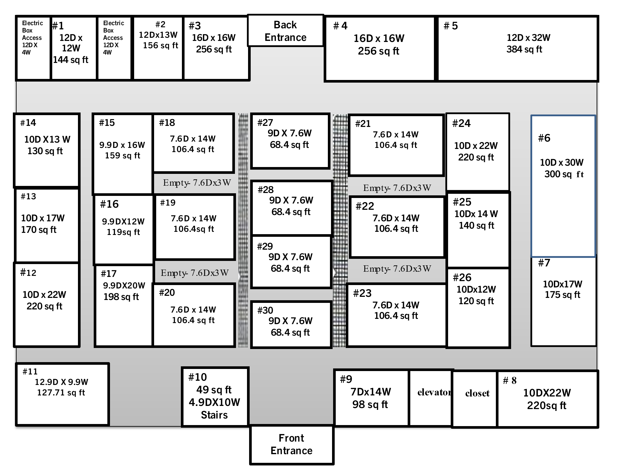

**Backyard**

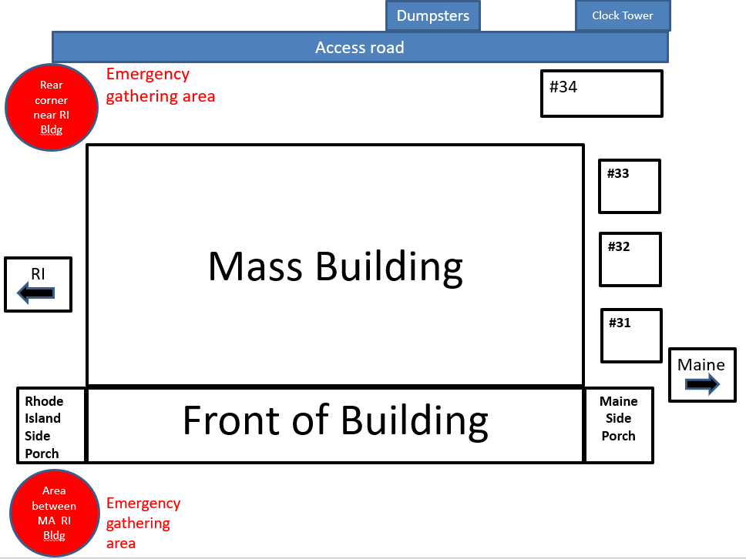

Политика экологической справедливости

Для целей данного запроса предложений (RFR) понятие «экологическая справедливость» основано на принципе, согласно которому все люди имеют право на защиту от экологических угроз и на проживание в чистой и здоровой окружающей среде независимо от расы, цвета кожи, национального происхождения, дохода или уровня владения английским языком. Экологическая справедливость - это равная защита и значимое участие всех людей и местных сообществ в разработке, внедрении и применении законов, нормативных актов и политики в области энергетики, изменения климата и охраны окружающей среды, а также справедливое распределение энергетических и экологических выгод и бремени.

Несмотря на то, что ответы на следующие вопросы приветствуются, они являются добровольными и не влияют на право участия в выставке. Ответы на эти вопросы помогают MDAR отслеживать прогресс в достижении целей, поставленных в Политике экологической справедливости 2021 года и Стратегии экологической справедливости 2022 года, которые требуют от MDAR: a) сообщать об объеме государственных средств, использованных в местных сообществах, требующих экологической справедливости, и b) отслеживать количество новых заявителей на грантовые программы для местных сообществ, требующих экологической справедливости, и фермеров из категории BIPOC (черных, коренных жителей, латиноамериканцев, азиатов, выходцев с тихоокеанских островов, выходцев с Ближнего Востока и всех цветных людей). Более подробную информацию можно найти ниже. MDAR призывает заинтересованные стороны оставить свои отзывы о политике и стратегии в области экологической справедливости, посетив веб-сайт mass.gov/environmental-justice.

**Вопросы об экологической справедливости**

1. Подавал ли заявитель заявление на участие в программах финансирования MDAR до текущего заявления? Да Нет Не знаю
2. Получал ли заявитель финансирование от каких-либо программ финансирования MDAR? Да Нет Не знаю

z

1. Выберите одну или несколько расовых категорий, представленных ниже:

*Ответы на следующие вопросы необязательны. Эта информация никоим образом не повлияет на ваше право на участие в программах MDAR и используется только в статистических целях.*

Американский индеец/коренной житель Аляски Уроженец Ближнего Востока или Северной Африки

Уроженец Азии/Южной Азии Коренной житель гавайских островов или уроженец других тихоокеанских островов

Черный (черная) или афро-американец (афро-американка) Белый (белая)

Прочее:

*Пожалуйста, укажите, понимая, что приведенные расы могут не отражать происхождение всех.*

1. Выберите одну или несколько этнических категорий, представленных ниже:

*Ответы на следующие вопросы необязательны. Эта информация никоим образом не повлияет на ваше право на участие в программах MDAR и используется только в статистических целях.*

Не испаноязычный или латиноамериканец Испаноязычный или латиноамериканец

Прочее:

*Пожалуйста, укажите, понимая, что приведенные расы могут не отражать происхождение всех.*

1. Являются ли заявители фермерами с традиционно недостаточным уровнем предоставления услуг?

*Пожалуйста, отметьте все следующие категории, которые применимы в соответствии с данными определениями Министерства сельского хозяйства США (USDA): http*[*s://www*](http://www.nrcs.usda.gov/getting-assistance/underserved-farmers-ranchers)*.n*[*rcs.usda.gov/getting-assi*](http://www.nrcs.usda.gov/getting-assistance/underserved-farmers-ranchers)*st*[*ance/underserved-farmers-ranchers*](http://www.nrcs.usda.gov/getting-assistance/underserved-farmers-ranchers)

Фермер с ограниченными ресурсами Фермер, находящийся в социально неблагоприятных условиях

Начинающий фермер Фермер-ветеран

1. Если вы считаете, что данное заявление не позволило вам в полной мере объяснить разнообразие заявителя на этот грант (независимо от того, подаете ли вы заявление как частное лицо или от имени организации), пожалуйста, объясните это здесь:

## RFR - Дополнительная информация о целях MDAR в области экологической справедливости

Дата редакции: 15 января 2023 года

MDAR стремится продвигать и интегрировать соображения экологической справедливости (EJ) в свои программы, политику и деятельность, чтобы обеспечить равный доступ и значимое участие всех людей, проживающих в штате Массачусетс, в отношении сельскохозяйственной экономической и экологической устойчивости и справедливой разработки, реализации и доступности информации и ресурсов.

В рамках приоритетов и целей, изложенных в Политике экологической справедливости 2021 года и Стратегии экологической справедливости 2022 года, агентствам Отдела энергетики и защиты окружающей среды (EEA) поручено обеспечить, чтобы районы, требующие экологической справедливости, получали положительный эффект от экологических программ, грантов и инвестиций.

* 1. **Население, требующее экологической справедливости**

К населению, требующему экологической справедливости, относятся те слои населения, которые, по мнению Отдела энергетики и защиты окружающей среды (EEA) штата Массачусетс, наиболее подвержены риску оказаться в неведении или неспособными участвовать в принятии решений по вопросам охраны окружающей среды или получить доступ к экологическим ресурсам штата, или являются особенно уязвимыми.

«Население, требующее экологической справедливости» определяется в соответствии с Политикой экологической справедливости, выпущенной Исполнительным офисом штата Массачусетс по вопросам энергетики и окружающей среды в 2017 году и обновленной в июне 2021 года, как

* + 1. жилой район, отвечающий одному или нескольким из следующих критериев:

1. годовой медианный доход домохозяйства составляет не более 65% от годового медианного дохода домохозяйства по всему штату;
2. меньшинства составляют 40 и более процентов населения;
3. 25 или более процентов домохозяйств не владеют английским языком; или
4. меньшинства составляют 25% или более населения и годовой медианный доход домохозяйства в муниципалитете, в котором расположен микрорайон, не превышает 150% от годового медианного дохода домохозяйства по штату; или
   * 1. географическая часть района, определена Секретарем как население, требующее экологической справедливости, в соответствии с законом.
   1. **Средство просмотра карты экологической справедливости штата Массачусетс**

Средство просмотра карты экологической справедливости штата Массачусетс было разработано для отображения групп населения, требующих экологической справедливости, в виде групп кварталов переписи населения в штате Массачусетс.

Пожалуйста, обратите внимание: данные, представленные в вашем заявлении, будут использованы для определения того, относится ли ваш проект к группе кварталов, требующих экологической справедливости, и будут использованы для создания карты, доступной на веб-сайте MDAR, чтобы показать положительное влияние грантов, демонстрирующее охват программ в местных сообществах, требующих экологической справедливости.

Для получения дополнительной информации о документе MDAR «Программа экологической справедливости» или для предоставления отзывов посетите веб-сайт https://  [www.mass.gov/info-details/mdars-environmental-justice-program .](http://www.mass.gov/info-details/mdars-environmental-justice-program)